Witajcie Pierwszaki!

Przesyłam dla Was zadania na kolejne dni. Przypominam, by w miarę możliwości pracować samodzielnie. Pamiętajcie też o codziennym czytaniu oraz dodawaniu i odejmowaniu.

Powodzenia ☺ Pozdrawiam ☺

**06.04.2020 - poniedziałek**

Temat dnia: Przygotowania do świąt.

1. Przeczytaj samodzielnie lub z pomocą Rodzica tekst w podręczniku str. 76.
2. Odpowiedz na pytania:

- O jakich symbolach wielkanocnych jest mowa w tekście?

- Jak wygląda wielkanocny baranek?

- Jaki zwyczaj opisany jest w tekście?

-Jakie ozdoby przygotowuje się na Wielkanoc?

- Jak nazywamy jajka ozdabiane różnymi technikami?

<https://epodreczniki.pl/wczesnoszkolna/KL1_ORE_V9_WIOSNA_1_3_28_139_p3>

* (Proszę kliknąć na „Spis treści” [lewy margines – chmura], następnie kliknąć na motyla- „Świąteczne zwyczaje”. Pojawi się pasek z trzema ikonami, proszę kliknąć na kostkę do gry – „ Pisanki”. Pojawią się zadania. Strzałką w prawo proszę przejść do zadania trzeciego. Znajdują się tam zdjęcia pisanek. Po kliknięciu na zdjęcie pojawi się krótka informacja na temat danego sposobu zdobienia jajek.)

1. Obejrzyj krótki film i zapamiętaj, jak zbudowane jest jajko.

<https://www.youtube.com/watch?v=lIWDCkbVQ6A>

1. Karty pracy str. 74- 76, zadanie 1- 6.
2. Matematyka str. 44- 45, oraz str.80, zadanie 7; str. 81, zadanie 8 i 11.
3. Plastyka: Wykonaj wielkanocną pisankę.
4. Zadanie dla chętnych: dowiedz się, jakie zwierzęta oprócz ptaków wykluwają się z jaj?

**07.04.2020r – wtorek**

Temat dnia: Świąteczny stół.

1. Przeczytaj tekst w podręczniku ze str.79 i wykonaj polecenia.

- Porozmawiaj z Rodzicami na temat potraw przygotowywanych na Święta w Twoim domu.

- Naucz się czytać tekst.

1. Karty pracy str. 78-79.
2. Sam lub z pomocą Rodzica przygotuj paski papieru lub tasiemkę (z materiału) o długości 10 cm, 2 cm, 4 cm, 7cm, 1 cm.

* Wybierz dowolny pasek i zmierz go jeszcze raz.
* Następnie wybierz drugi pasek i również zmierz jego długość.
* Zastanów się jak można obliczyć, jaką długość mają razem obydwa wybrane przez Ciebie paski.
* Powtórz to ćwiczenie z innymi parami pasków.

1. Matematyka str. 34-35.
2. Karty pracy str. 94
3. Naucz się piosenki:

<https://www.youtube.com/watch?v=6xpm8tTKdCQ>

|  |  |
| --- | --- |
| 1. Ten mały nasz baranek   wszyściutko ma wełniane.  Lali la, lali la, lali la./bis  Wełniane ma trzewiczki,  wełniane rękawiczki.  Lali la, lali la, lali la./bis  Co tu robisz, baranku?  Chłodno dzisiaj od ranka,  chmurki w niebie jak pianka.  Lali la, lali la, la la.  Wełniane masz trzewiczki,  wełniane rękawiczki.  Lali la, lali la, lali la! /bis | 1. Ten mały nasz baranek   wszyściutko ma wełniane.  Lali la, lali la, lali la./bis  W kołnierzu futra pełnym  ma łebek cały z wełny.  Lali la, lali la, lali la./bis  Ślicznie ci jest, baranku,  w tym wełnianym ubranku,  ślicznie ci jest, baranku.  Lali la, lali la, la la.  W kołnierzu futra pełnym  masz łebek cały z wełny.  Lali la, lali la, lali la!/bis |

**08.04.2020r – środa**

Temat dnia: Śmigus- dyngus.

1. Podręcznik str. 80-81.

- Przeczytaj wiersz i przyjrzyj się ilustracji.

- Odpowiedz na pytania ze strony 81.

1. Karty pracy str. 80- 83.
2. Matematyka str. 46- 47.
3. Przepisz do zeszytu i oblicz.

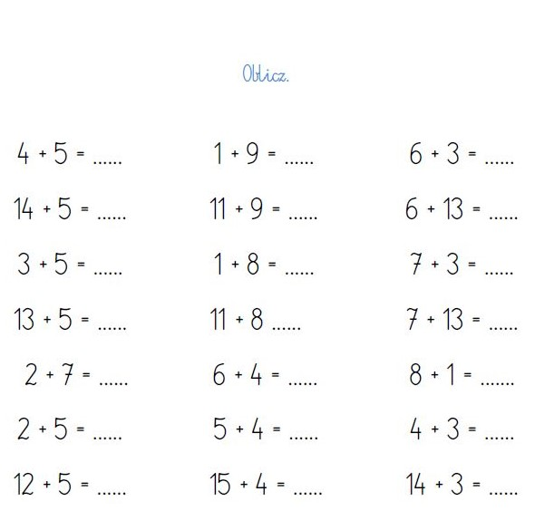

[](https://www.google.pl/url?sa=i&url=https%3A%2F%2Fkuzniagrafiki.pl%2Fpl%2Fp%2FOrnamenty-69%2F971&psig=AOvVaw0uNLSwCWvceQvrT-ThjyPs&ust=1586194305098000&source=images&cd=vfe&ved=0CAIQjRxqFwoTCLDNobPo0egCFQAAAAAdAAAAABAI)

***Drogie Pierwszaki!***

***Życzę Wam pogodnych,***

***pełnych radości i spokoju***

***Świąt Wielkiej Nocy!***

**☺**

[](https://www.google.pl/url?sa=i&url=https%3A%2F%2Fkuzniagrafiki.pl%2Fpl%2Fp%2FOrnamenty-69%2F971&psig=AOvVaw0uNLSwCWvceQvrT-ThjyPs&ust=1586194305098000&source=images&cd=vfe&ved=0CAIQjRxqFwoTCLDNobPo0egCFQAAAAAdAAAAABAI)